22 июня состоится "Вахта памяти"
21.06.2018
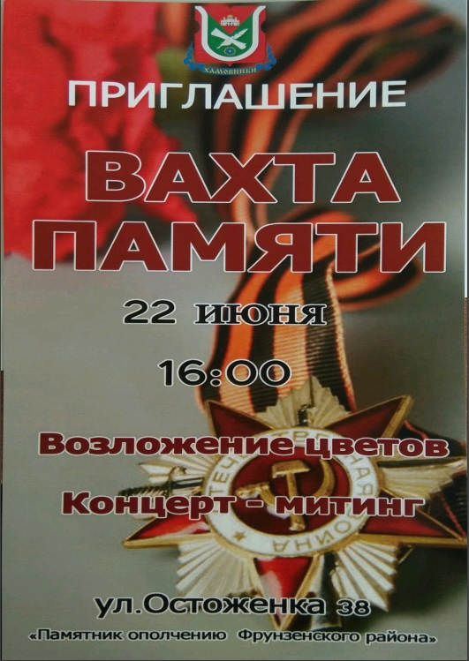

Адрес страницы: http://hamovniki.mos.ru/administrative-authority-shall-inform/detail/7404989.html
Управа района Хамовники города Москвы

